Приложение 11
к Схеме размещения нестационарных торговых объектов,
на территории Краснокамского муниципального района
Краснокамское городское поселение

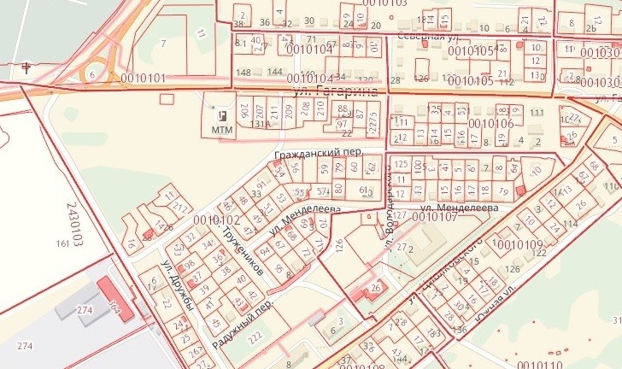
1.25.
1.37.

